
联系我们
QQ：481083020（北斗地理教师群）
481050942（北斗地理学生群）
微信：beidoudili
电话：010-87887582-815
网址：www.beidoustudy.com
邮箱：beidoustudy@163.com


获取更多实时资讯，请关注北斗地理

考点1 农业区位因素
一.考点统计
高考，农业历来是考查重点；农业区位因素在农业考查中最为常见。下表为2014-2017年课标卷关于农业区位因素的考查统计。
考题 | 设问
2017年课标Ⅰ卷第36题 | （2）据图指出与其他地区相比，中国公司爱基洛萨附近兴建剑麻农场的有利条件。（4分）
2017年课标Ⅲ卷第36题 | （2）分析20世纪70～80年代甲地温室生产的农产品出口西班牙以北欧洲发达国家的优势条件。（6分）
2016年课标Ⅰ卷第36题 | （2）横县地形以河流冲积平原为主，茉莉主要种植在平原地势较高的旱地上。试解释冲积平原地势较高的旱地有利于茉莉种植的原因。（8分）
2015年课标Ⅰ卷第36题 | （1）分析大盐湖盛产卤虫的原因。（6分）  （2）说明早年卤虫产业规模较小的原因。（4分）
2014年课标Ⅱ卷第11题 | 农业生产类型中，最适宜在图示岛屿发展的是

二.高考真题回顾
（2017全国卷Ⅰ第36题）阅读图文资料，完成下列要求。（22分）
剑麻是一种热带经济作物。剑麻纤维韧性强，耐海水腐蚀，是制作船用缆绳、汽车内衬、光缆衬料等的上乘材料。非洲坦桑尼亚曾是世界最重要的剑麻生产国，被称为“剑麻王国”。自1999年，中国某公司在坦桑尼亚的基洛萨（位置见图5）附近投资兴建剑麻农场，并建设配套加工场，所产剑麻纤维主要销往我国。该农场一期种植1000多公顷，雇佣当地长期和临时工超过1000人，预计2020年种植面积达，年产剑麻纤维1万吨。该公司还帮助当地修建学校、卫生所等。
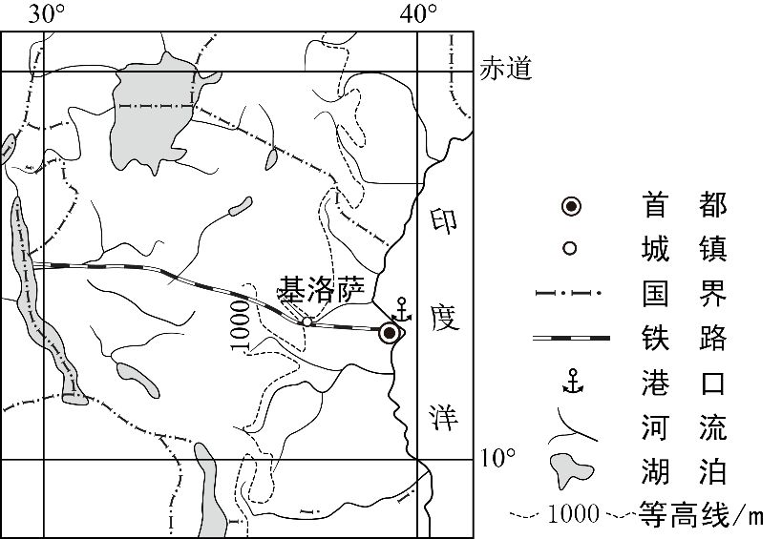
（2）据图指出与其他地区相比，中国公司在基洛萨附近兴建剑麻农场的有利条件。（4分）
（2）离沿海（首都、港口）较近，临铁路（便于剑麻纤维运输），临河流。

（2017全国卷Ⅲ第36）阅读图文材料，完成下列要求。（24分）
西班牙是欧洲发达国家中发展水平相对较低的国家。西班牙阿尔梅里亚省（位置见图）的甲地附近干旱少雨。1956年当地勘探到深层地下水后，灌溉农业得到发展。1971年引入滴灌技术，日光温室（不需人工增温）快速普及，生产的蔬菜、瓜果等农产品出口量大增，主要出口西班牙以北的欧洲发达国家。20世纪90年代以后，甲地温室农业进入集温室安装维护、良种培育与供应、产品销售、物流等为一体的集群式发展阶段，产品出口量加速增长。图6b示意甲地最低气温和降水量的年内变化。
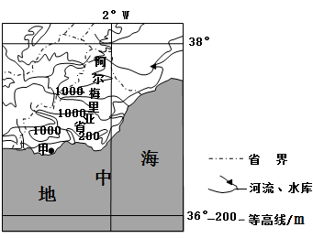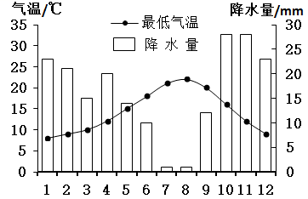
（2）分析20世纪70~80年代甲地温室生产的农产品出口西班牙以北欧洲发达国家的优势条件。（6分）
（2）引入滴灌技术，日光温室普及，农产品产量大；市场距离近，运输成本低；种植经验丰富。

【2016课标Ⅰ,36(1)(2),14分）】阅读图文材料,完成下列要求。
茉莉喜高温,抗寒性差,25℃以上才能孕育花蕾,32~37℃是花蕾成熟开放的最适温度,喜光,根系发达。生长旺季要求水分充足,但土壤过湿不利于其根系发育。开花季节,于天黑之前采成熟花蕾,花蕾开放吐香时间从20时左右至次日10时左右,是将茶叶染上花香、制作茉莉花茶的最佳时间。
广西横县种植茉莉历史悠久。改革开放后,茉莉花茶市场需求旺,横县开始扩大茉莉种植规模。1983年,在广西首次举办的茉莉花茶评比中,横县茉莉花茶一举夺魁。至20世纪90年代,我国茉莉花茶生产重心开始从东南沿海地区向横县转移。2000年,横县获“中国茉莉之乡”的称号。目前,横县的茉莉鲜花和茉莉花茶产量占全国总产量80%以上,占世界总产量60%以上。下图示意横县在广西的位置和范围。
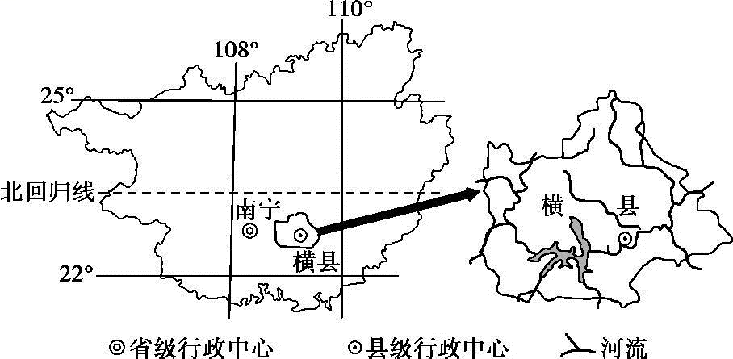
（2）横县地形以河流冲积平原为主，茉莉主要种植在平原地势较高的旱地上。试解释冲积平原地势较高的旱地有利于茉莉种植的原因。（8分）
（2）（冲积平原地势较高的旱地）平坦便于种植；排水良好，土壤不会过湿；离河较近，便于灌溉，且不易受洪水侵袭；土层深厚且疏松，利于茉莉根系发育；冲积平原土壤肥沃。

(2015课标Ⅰ,36,22分,0.663)阅读图文材料,完成下列要求。
卤虫生存于高盐水域,以藻类为食,是水产养殖的优质活体饵料,也是候鸟的食物来源。美国大盐湖(下图)属内陆盐湖,卤虫资源丰富。20世纪50~70年代,大盐湖卤虫产业规模小,产品需低温运输,主要用于喂养观赏鱼类。80年代以来,随着水产养殖业快速发展,大盐湖卤虫产业规模不断扩大。
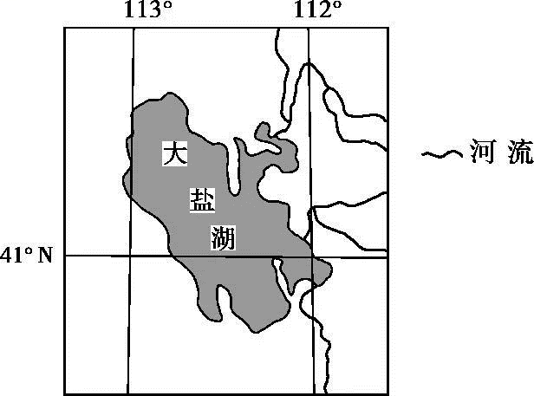
(1)分析大盐湖盛产卤虫的原因。(6分)
(2)说明早年卤虫产业规模较小的原因。(4分)
答案 (1)属于内陆盐湖,为高盐水域。(3分)注入该湖的河水带来大量营养物质,适合藻类等卤虫饵料的生长。(3分)
(2)运输成本高(需低温运输);(2分)(主要用于喂养观赏鱼),市场需求小。(2分)

三.知识建构
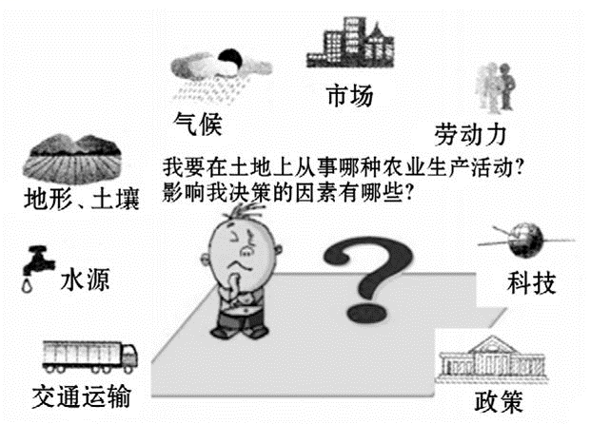
 | 区位 |  | 理论知识 | 高考术语表达
自  然  因  素 | 气候 |  | 详情见考点2
自  然  因  素 | 地形 |  |  | （冲积平原地势较高的旱地）平坦便于种植；排水良好，土壤不会过湿；离河较近，便于灌溉，且不易受洪水侵袭；
自  然  因  素 | 土壤 |  |  | 土层深厚且疏松，利于茉莉根系发育；冲积平原土壤肥沃。
自  然  因  素 | 水源 |  |  | 靠近河流，灌溉水源充足
社  会  经  济  因  素 | 交通 |  | 交通成本  便利程度 | 离沿海（首都、港口）较近，临近铁路（便于剑麻纤维运输），临近河流
社  会  经  济  因  素 | 市场 |  | 生产规模  距离远近 | 市场需要小  市场距离近，运输成本低
社  会  经  济  因  素 | 劳动力 |  | 生产成本
社  会  经  济  因  素 | 技术 | 良种  培育 | 产量，质量 | 加强茉莉种植和茉莉花茶生产的科研投入，确保茉莉花茶的品种优势
社  会  经  济  因  素 | 技术 | 冷藏  保鲜 | 运输距离，市场销售范围
社  会  经  济  因  素 | 技术 | 机械化 | 劳动效率 | 引入滴灌技术，日光温室普及
社  会  经  济  因  素 | 基础设施 |  | 城市 | 县城基础设施好，便于组织生产  离南宁市较近，便于产品销售
社  会  经  济  因  素 | 历史经验 |  |  | 种植经验丰富，成本低
社  会  经  济  因  素 | 政策 |  | 推动扶持

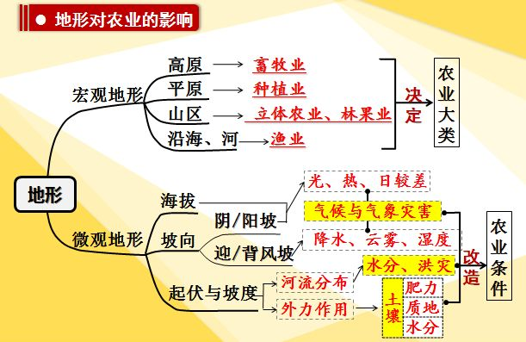

四.课后巩固
(2017·合肥二模)阅读图文资料，完成下列要求。(22分)
玫瑰多生长在阳光充足、土壤肥沃的地区，花期日照时数需大于8小时。厄瓜多尔被称为赤道上的玫瑰园，这里的玫瑰花花冠饱满硕大，衣色鲜艳绚烂，不易凋谢，在中国市场广受赞誉。2016年我国某电商企业在厄瓜多尔承包万亩玫瑰花田，建立直供鲜花基地，计划将鲜花直销国内。
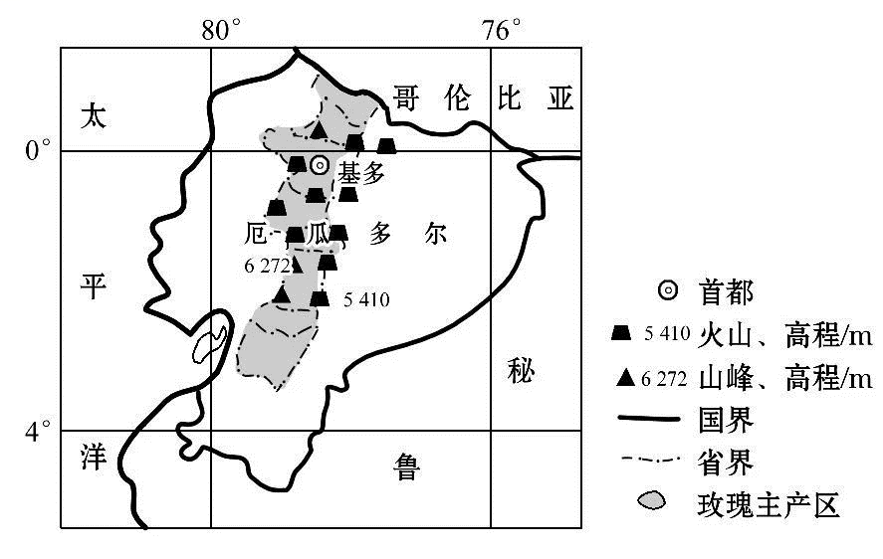
(1)说明厄瓜多尔玫瑰主产区玫瑰花品质高的气候和土壤条件。
【解析】第(1)题，从材料来看，玫瑰花的生产对光照需求较高，至少保证在8小时以上，结合厄瓜多尔所处经纬度来看，位于赤道地区，昼夜长短的变化小，全年昼夜等长，光照充足，且海拔高，大气稀薄，晴天较多，气温日较差大。从土壤条件来看，图示区域多火山，火山灰厚度大，有大量矿物质，土壤肥沃。
答案：(1)厄瓜多尔玫瑰主产区位于赤道地区，每天昼长约12小时，大都满足8小时日照时数；位于高原和山间盆地，海拔高，(上升气流较弱，对流雨较少)光照充足；纬度低、海拔高，全年温和(或气温年较差小)，气温日较差大；受火山活动影响，火山灰覆盖，土壤肥沃
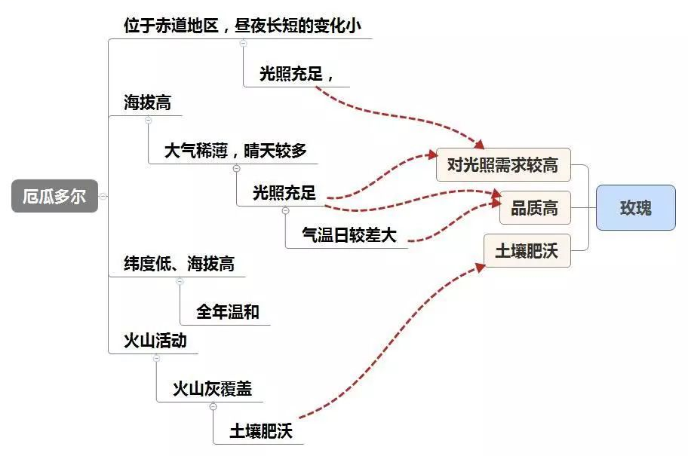

(2017·张家口一模)阅读图文材料，完成下列要求。
赣南脐橙是江西省赣州市特产，中国国家地理标志产品。春季日平均气温稳定在12.8℃以上，脐橙开始萌发；日平均气温23～29℃，最适宜脐橙的生长发育；脐橙要求年降雨量1 000 mm以上，适宜生长在pH为5.6～6.5的土壤环境中。
近年来，赣州市实施“兴果富民”战略，通过脐橙产业化发展推进脱贫攻坚。最初，以单家独户零散种植为主，农民承担的市场风险大。随后政府引导农民建立脐橙合作社，加快了脱贫致富的步伐。为了保障脐橙的优良品质，赣州市鼓励并推广多种类型的生态种植模式，其中“猪-沼-果-鱼”的立体生态模式(脐橙园上方修建了猪舍，在山脚下开挖了鱼塘，猪粪入池发酵，沼液肥果、喂鱼)作用显著。下图示意赣州市位置和地形。
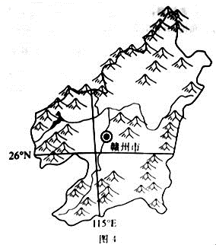
(1)说明赣州市有利于脐橙种植的自然条件。
【解析】第(1)题，结合脐橙的生长习性从赣州市春季、夏季、秋季不同季节气候特点对脐橙生长的影响及土壤特性进行回答。
答案：(1)赣州市属于典型的亚热带季风气候，春季温暖湿润，利于脐橙萌发生长；夏季，降水多，雨热同期，利于脐橙生长发育；秋季晴朗少雨，昼夜温差大，利于脐橙积累糖分；红壤呈酸性，疏松深厚，适宜脐橙生长。

(2017·湛江二模)阅读图文材料，完成下列要求。(24分)
胡麻，即油用亚麻。喜凉爽湿润气候，耐干旱、耐贫瘠、喜光不耐热，多选择在地势平坦、排水良好的地块种植。不宜连作(指在一块田地上连续栽种同一种作物)。生长期对温度要求不高，种子在3～就能发芽，以上即可出苗，刚出土时不耐冻，一般选择在4月份播种。出苗至开花适宜温度为11～18℃，开花至8月份籽粒成熟是胡麻的生殖生长阶段，是决定胡麻质量的关键时期，期间对水分和养分要求迫切，最忌高温和阴雨寡照天气。充足的光照和较大的昼夜温差有利于胡麻干物质和油分的积累形成。在胡麻的整个种植过程中，对病虫草害的监控与防治工作极为重要。
固原市位于宁夏南部六盘山区，是中国重要的胡麻种植区之一。随着经济的发展，灌溉条件的改善、薄膜技术的应用和优良品种的选育，固原市胡麻种植面积和产量逐年上升。
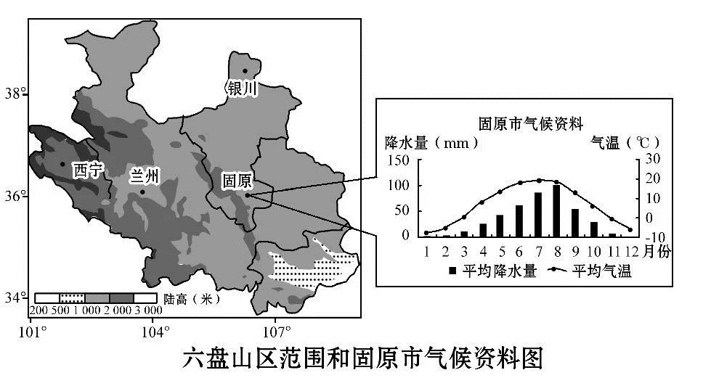
(1)分析固原市胡麻种植的有利自然条件。
【解析】第(1)题，结合胡麻的生长习性从地形、气候、水源、土壤等方面分析。
答案：(1)生长期内气温适宜，水分充足；位于西北内陆半干旱区，晴天多，光照充足，温差大；种植区域地势较平坦。

阅读图文材料，完成下列要求。
姜原产东南亚的热带地区，喜欢温暖、湿润的气候，姜的根系不发达，耐寒和抗旱能力较弱。生姜是喜阴，不耐高温和强光的植物，在生长期间土壤过干或过湿对姜块的生长膨大均不利。《本草纲目》中说：“姜可蔬、可和、可果、可药，其利博也”。
莱芜(山东省中部，泰山东麓，东经117°19′～117°58′，北纬36°02′～36°33′，地形为南缓北陡、向北凸出的半圆形盆地。)生姜以其块肥大、皮薄丝少、辣浓味美、色泽鲜润而著称，富含多种维生素，既是食品，又是保健品，其营养成分在同类产品中居全国首位。莱芜姜在第三届中国农业博览会上被评为名牌产品，莱芜被命名为“中国生姜之乡”。目前莱芜市的姜产品已发展到鲜食、调味、保健、洗涤、化妆等几大系列2 000多个品种。同时，莱芜成立了莱芜市姜文化研究会，正在建设生姜博物馆，为生姜产业做大做强提供文化支撑。图1为莱芜及其周边地区略图，图2、图3为莱芜生姜种植、栽培景观图。
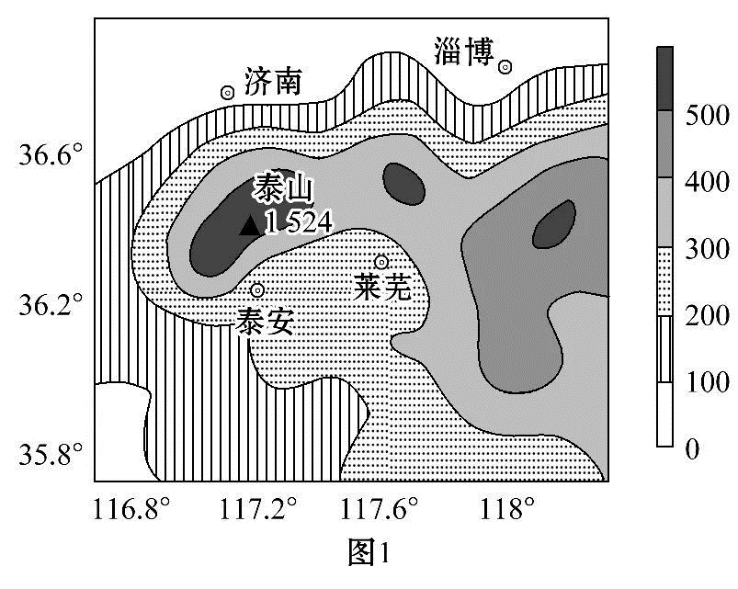
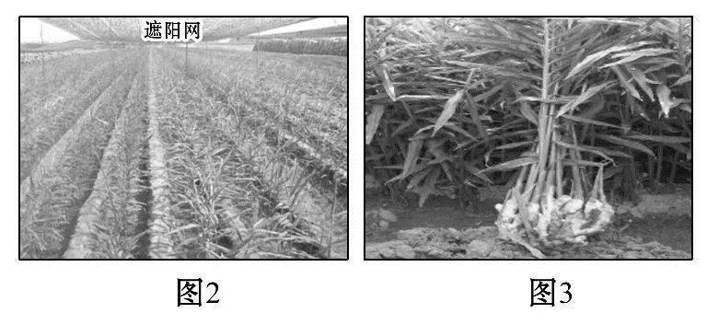
(1)说明莱芜有利于生姜生长的自然条件。
【解析】第(1)题，莱芜有利于生姜生长的自然条件可从气温、降水、地形等方面回答。
答案：(1)莱芜属于暖温带季风气候，温暖、湿润，适合生姜生长；莱芜位于泰山东麓，地形条件有利于给排水(保证土壤湿度适宜)。(主要从气候和地形作答)

(2017·保定一模)阅读材料，完成下列问题。
莲藕在我国分布十分广泛，栽培历史悠久，主产区在长江流域和黄淮流域，但20世纪90年代末，广西柳州市柳江县(下图)通过政府引导和扶持，将适宜种植莲藕的稻田纷纷种上双季莲藕，春藕春种夏秋收，秋藕秋种冬收，具有早熟、高产、皮白等特点，被称为“玉藕”。目前该县已成为广西乃至全国最大的产藕区之一，所产莲藕不仅在国内畅销，而且还出口到国外市场，万亩生态莲藕自然景观入选“中国美丽田园”。莲藕好种，但是采挖难度大，往往用锄头和铁锹等工具人工挖藕。
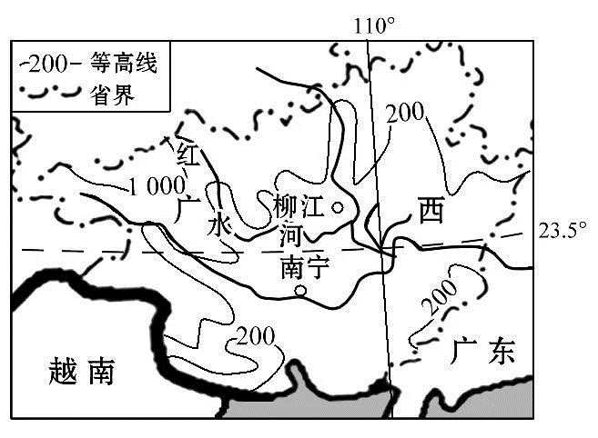
(3)分析柳江县快速发展成为全国最大产藕区的区位优势。
【解析】第(3)题，结合农业区位从气候、地形、水源、市场、交通等方面回答。
答案：(3)纬度低，热量高，可一年两熟，产量高；上市早，适应市场需求；靠近港澳和东南亚，国际、国内市场广阔；地处河流谷地，地势平坦，水源充足，水陆交通便利。

